 Comitato Territoriale 8
Emilia Romagna e-mail: ct8_eromagna@assodirbank.eu

Modena, 12 dicembre 2019

Oggi è stata una bella giornata, peccato per quella poca neve che è caduta, ma che è stata così discreta da non dar fastidio più di tanto.
Appuntamento alle ore 10,30 all’Azienda Agricola Hombre della Famiglia Panini per un evento di Assodirbank promosso da noi. La partecipazione è stata in linea con le attese e ha visto la partecipazione di iscritti del CT6 Sudlombardia e del CT7 Veneto.
Un grazie al Sig. Giovanni Panini che ci ha narrato la storia del Parmigiano Reggiano e illustrato la buona tradizione della produzione, immersi nei locali della stagionatura.
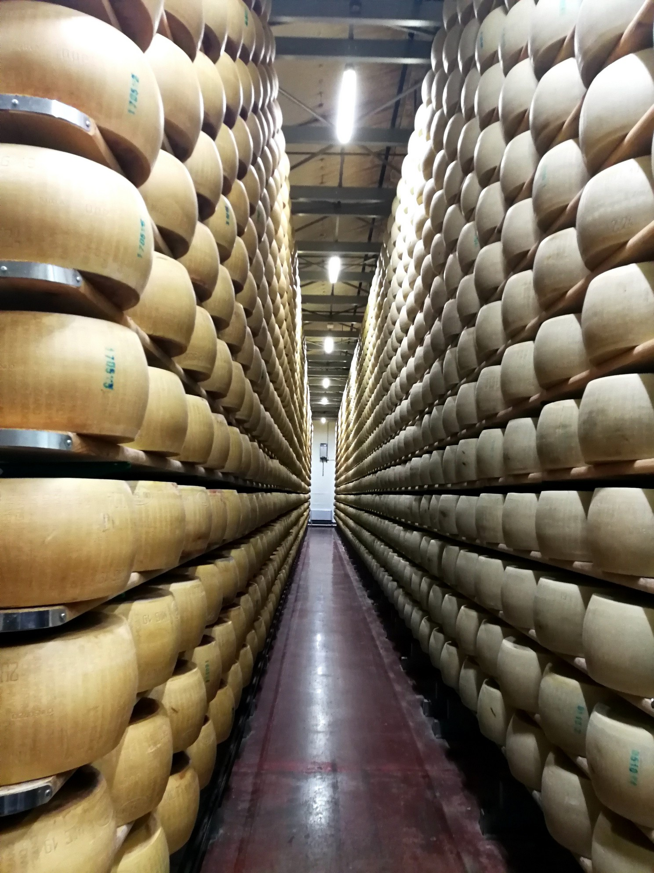

A seguire il clou della manifestazione con la visita del Museo delle Auto storiche provenienti in gran parte dal Museo Maserati. Vecchie auto che raccontano storie antiche e prestigiose, veri gioielli di tecnologia che appartengono al nostro passato.
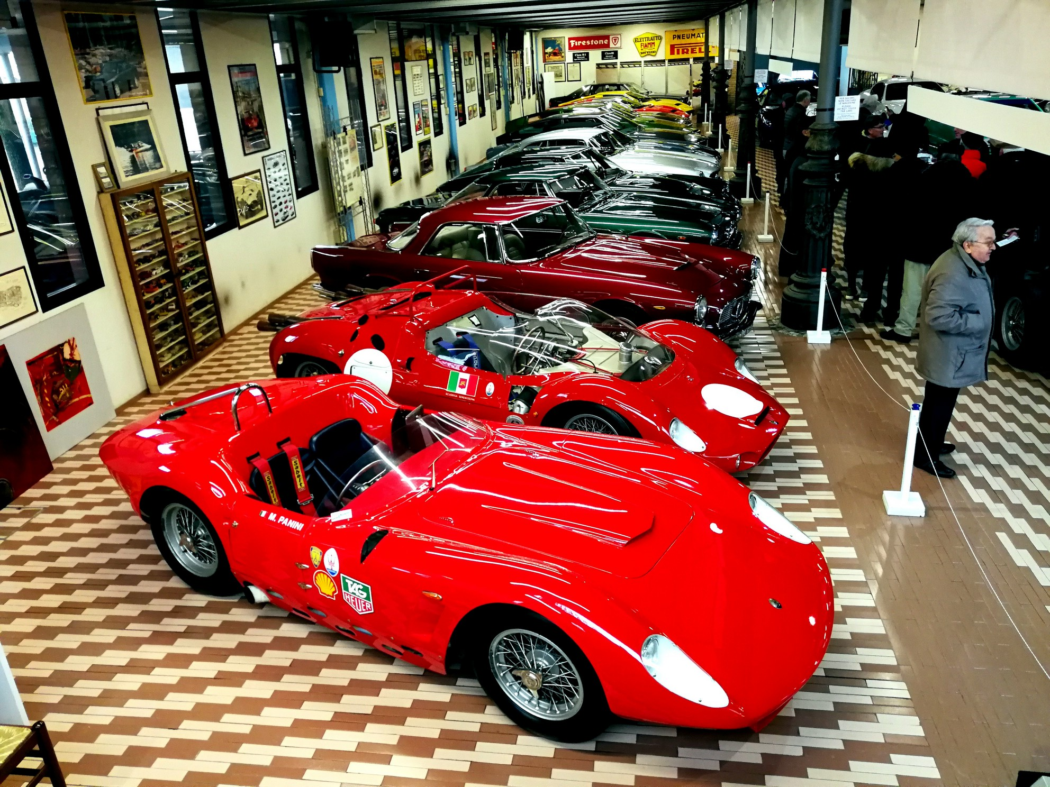

E per finire un apprezzato pranzo nella prima periferia di Modena.

Un ringraziamento a tutti i partecipanti per aver sfidato tempo e stagione e un augurio di Buon Natale a tutti gli iscritti, nella speranza di vederli di persona ai prossimi eventi nel nuovo anno.

Tanti auguri a tutti.
CT8 Emilia Romagna
Minutolo – Pellacani – Goi – Masironi

